▼リリースURL
中学受験の情報収集に関するアンケート
https://www.e-juken.jp/topic200825.html

中学受験 合格の秘訣は、「中学受験の情報収集」にあった！！

アクセラレーテッドラーニングジャパン有限会社（本社：東京都千代田区）の運営する中学受験の情報ポータルサイト「かしこい塾の使い方」（https://www.e-juken.jp/）では、本サイトに会員登録するメルマガ会員様のうち、中学受験を目指すお子さんをお持ちの親御さま180名を対象に2020年8月11日(火)～18日(火)にかけて、「中学受験の情報収集」をテーマにアンケートを実施いたしました。

＜調査結果トピックス＞
- 塾選びに参考となった情報源は塾の見学会や説明会である方が4割。
- 塾選びに重要視した（する）ことが家から通いやすさと考えている方が3割。
- 志望校選びの時、学校説明会から情報を得ている方が4割。

＜アンケート調査概要＞
アンケートテーマ：「中学受験の情報収集」
調査期間：2020年8月11日(火)～18(火)
調査方法：インターネット調査
回答者数：かしこい塾の使い方メルマガ会員 180名
（中学受験を目指すお子さんをお持ちの親御さま）
関連URL：https://www.e-juken.jp/topic200825.html
＊＊＊＊＊＊＊＊＊
この度、中学受験の情報ポータルサイト「かしこい塾の使い方」（https://www.e-juken.jp/）では、中学受験を目指すお子さんをお持ちの親御さんに「現在お通いの塾を選んだ時に参考にした情報源は何ですか？」など、「中学受験の情報収集」についてアンケートを実施しました。
現在お通いの塾を選んだ時に参考にした情報源は何ですか？

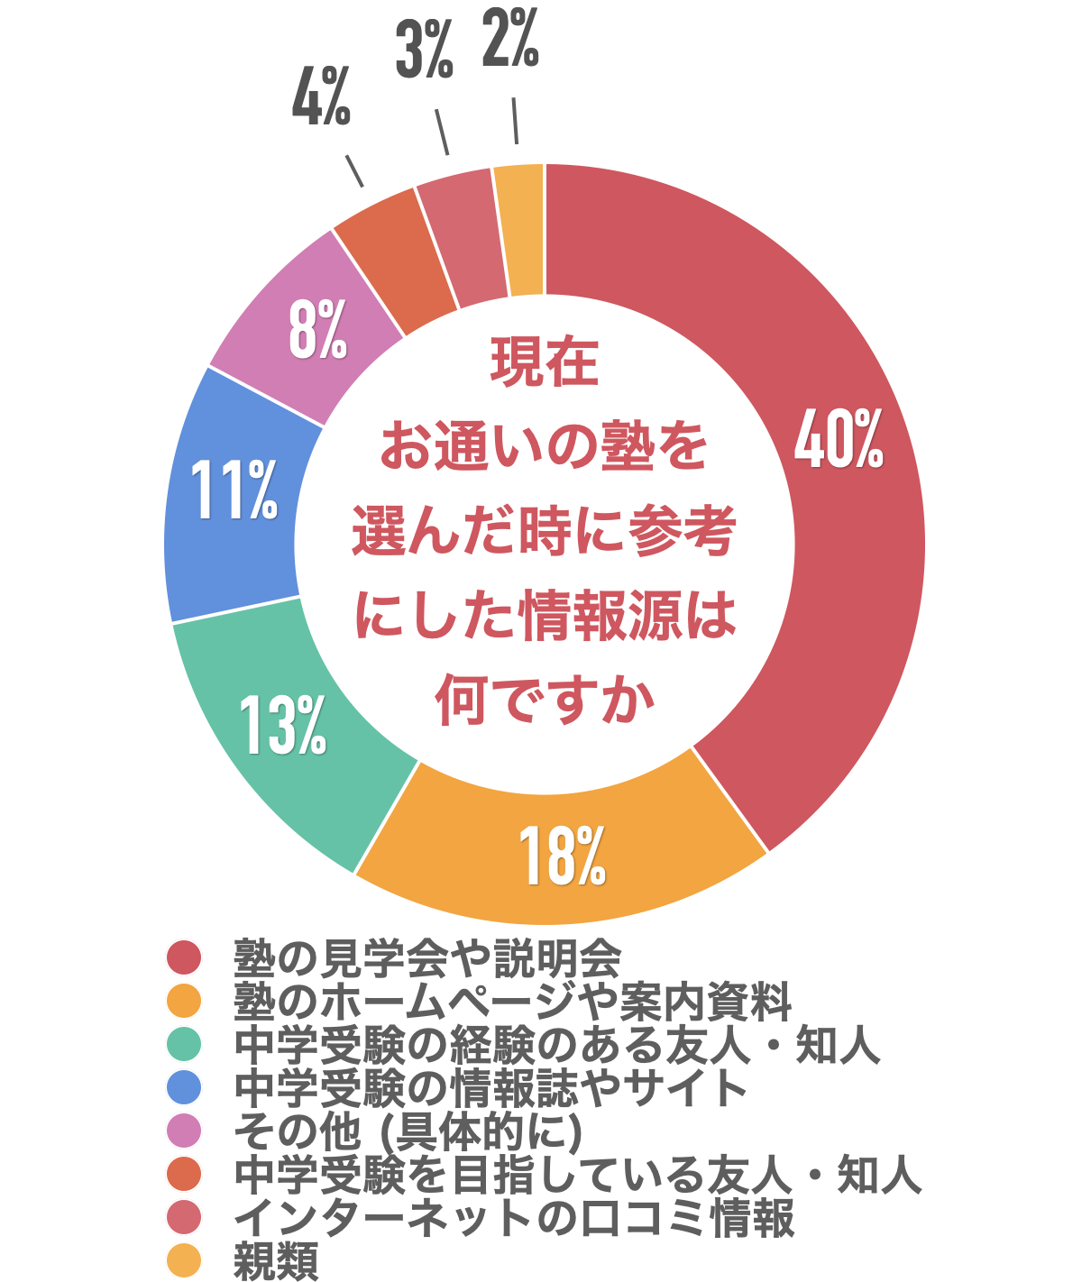

【解説】
4割で塾の見学会や説明会という回答でした。「その他（具体的に）」と答えた方からは、以下のような回答がありました。
- 算数オリンピック関連の書籍
- 近かったから。
- 長男を地元塾にいれ大失敗した経験から
- 体験授業の受講
- 書籍
- 先生の印象
- 体験授業や季節講習を受講
- 自身の経験:すでに中学受験を終えた長女が通っていたので。
- 直接話を伺いました
- 無料公開模試のチラシ(新聞の折り込み)
（中学受験情報局 編集部）

塾選びに関して重要視した（する）ことを教えてください
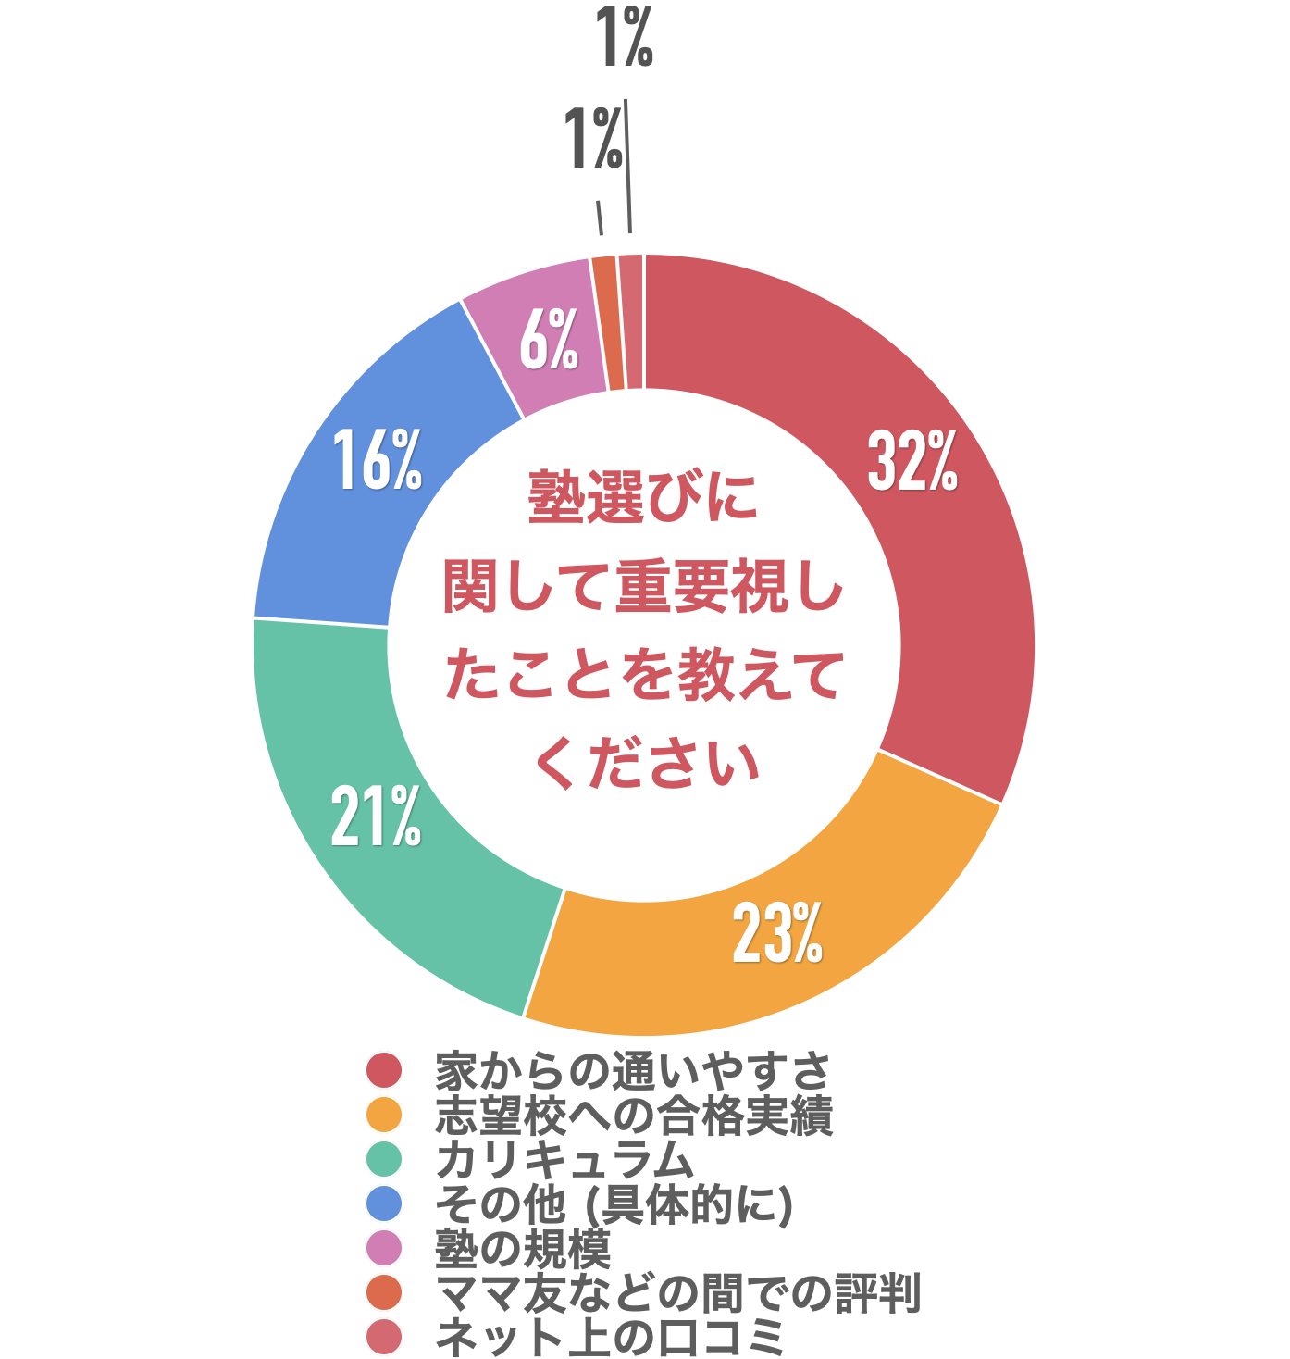

【解説】
家からの通いやすさが32%、志望校への合格実績23%、カリキュラムが21%、その他（具体的に）が16%、他には塾の規模、ママ友などの間での評判とネット上の口コミという回答がありました。
通っているのが小規模塾や個人塾で、志望校別対策に不安がある（人手の問題で事実上志望校別指導が不可能な場合など）ので、ふだんは家から近い今の塾で、そして志望校別の特訓だけは大手に、という「かけもち」の形もあります。

（主任相談員 前田 昌宏）
志望校を選ぶ時に参考にした情報源は何ですか？
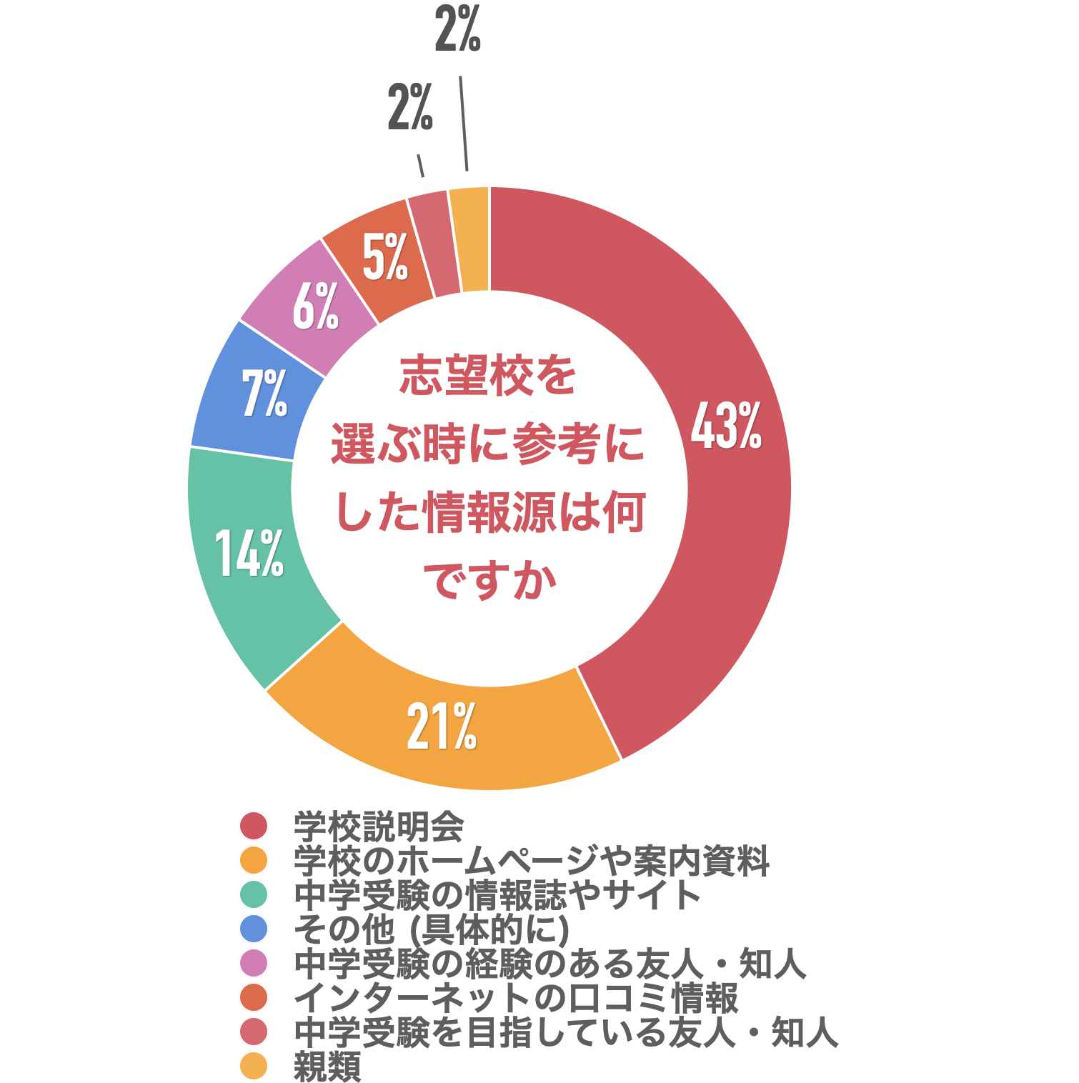
【解説】
学校説明会が43％、学校のホームページや案内資料が21％、中学受験の情報誌やサイトが14％、他にはその他（具体的に）、中学受験の経験のある友人・知人、インターネットの口コミ情報、中学受験を目指している友人・知人と親類という回答でした。「その他（具体的に）」と答えた方からは、以下のような回答がありました。
- その中学校に通われている生徒さんの親御さんからのお話
- 進学率と教員理念
- お子様が実際にかよっている知人
- 文化祭で生徒さんに聞いてみた
- 書籍
- 塾の先生のご意見
- 体験授業による本人の感想
- 塾の学校説明会など
- 私(母親)の友人、同僚などの人柄と出身校を総合的に見て
- 姉と同じ学校
志望校を決める時、実際に学校を見学しておくことは大切なことです。
学校のイメージだけで受験を決めると、「想像していた学校ではなかった」、「通学が大変」といったことがないともいえません。
逆に、もともとは受験するつもりがなかった学校でも、見学に行ってみたらすごく良かった、ということもたくさんあります。
学校も、時代とともにどんどん変化します。2020年は新型コロナウィルスの影響で難しい場合もありますが、学校見学は積極的にしておいてほしいことです。お子さんも親御さんも、実際に学校を訪問し、自分の目で見て "この学校を受けたい！"と思える学校に出会えるのがいちばんですね。学校見学することで、お子さんが受験を実感し、気を引き締める効果もあります。

（主任相談員 西村 則康）

■今回のアンケート項目
Q1: お住まいの地域を教えてください。
Q2: お子さんの性別を教えてください。
Q3: お子さんの学年を教えてください。
Q4: 現在お通いの塾を選んだ時に参考にした情報源は何ですか？
Q5: 塾選びに関して重要視した（する）ことを教えてください
Q6: 志望校を選ぶ時に参考にした情報源は何ですか？
Q7: 学校説明会には参加していますか？
Q8: 受験情報誌や受験情報サイトはどれくらいチェックしていますか？
Q9: 併願校についてどの程度考えていますか？

■中学受験の情報ポータルサイト「かしこい塾の使い方」
お子さんが中学受験を目指して大手進学塾に通っているものの、なかなか成績が伸びないことに悩む親御さんに向けて、塾の使い方をガイドとして誕生したサイト。中学受験のテクニック、正しい知識、ぐんぐん成績を伸ばすための情報を提供している。
（ＵＲＬ）https://www.e-juken.jp/

アクセラレーテッドラーニングジャパン有限会社では、今後も定期的に中学受験に役立つ最新情報を発信していく予定です。

■お問い合わせ先
アクセラレーテッドラーニングジャパン有限会社 PR事業部 担当：加藤
TEL：03-5510-2530/FAX：03-5510-2533 Mail:kato@superweb.co.jp

